МІНІСТЕРСТВО ОСВІТИ І НАУКИ УКРАЇНИ
Західноукраїнський національний університет

Кафедра комп'ютерних наук

Лабораторна робота №2

Виконав:

Перевірив:

Тернопіль
2022 рік
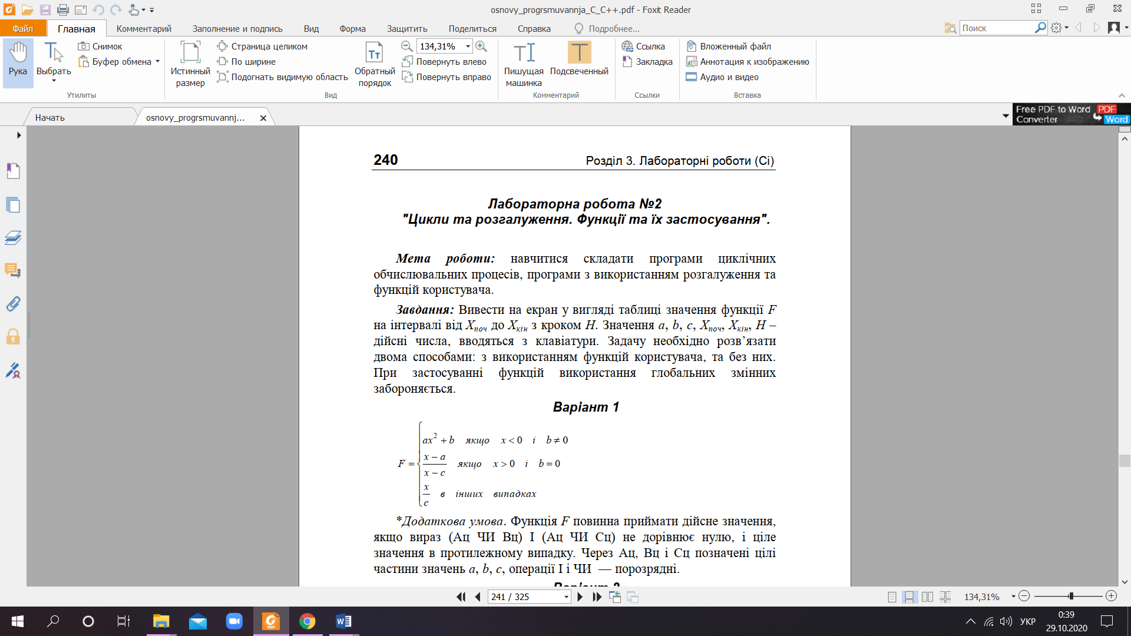

1)Для виконання завдання складаю блок-схему:

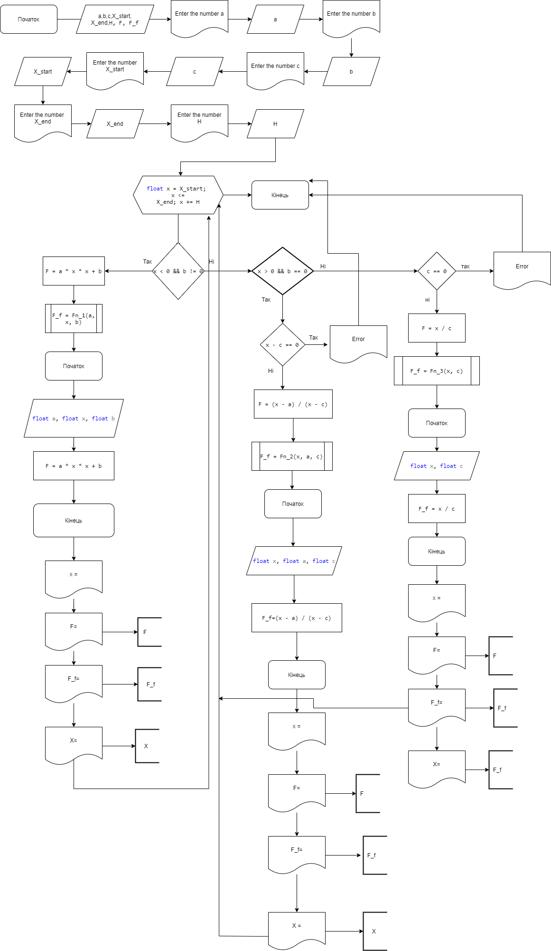
2)реалізуєм код
#include <iostream>
using namespace std;
float Fn_1(float a, float x, float b)
{
return a * x * x + b;
}
float Fn_2(float x, float a, float c)
{
return (x - a) / (x - c);
}
float Fn_3(float x, float c)
{
return x / c;
}

int main()
{
float a, b, c, X_start, X_end, H, F, F_f;
cout << "Enter the number a: ";
cin >> a;
cout << "Enter the number b: ";
cin >> b;
cout << "Enter the number c: ";
cin >> c;
cout << "Enter the number X_start: ";
cin >> X_start;
cout << "Enter the number X_end: ";
cin >> X_end;
cout << "Enter the number H: ";
cin >> H;
for (float x = X_start; x <= X_end; x += H)
{
if (x < 0 && b != 0)
{
F = a * x * x + b;
F_f = Fn_1(a, x, b);
}
else if (x > 0 && b == 0)
{
if (x - c == 0)
{
cout << "Error" << endl;
break;

}
else
{
F = (x - a) / (x - c);
F_f = Fn_2(x, a, c);
}
}
else
{
if (c == 0)
{
cout << "Error";
break;

}
else
{
F = x / c;
F_f = Fn_3(x, c);
}

}

cout << "x= " << x << "=> F=" << F << "=> F_f=" << F_f << '\n';
}

}
3) перевіряємо

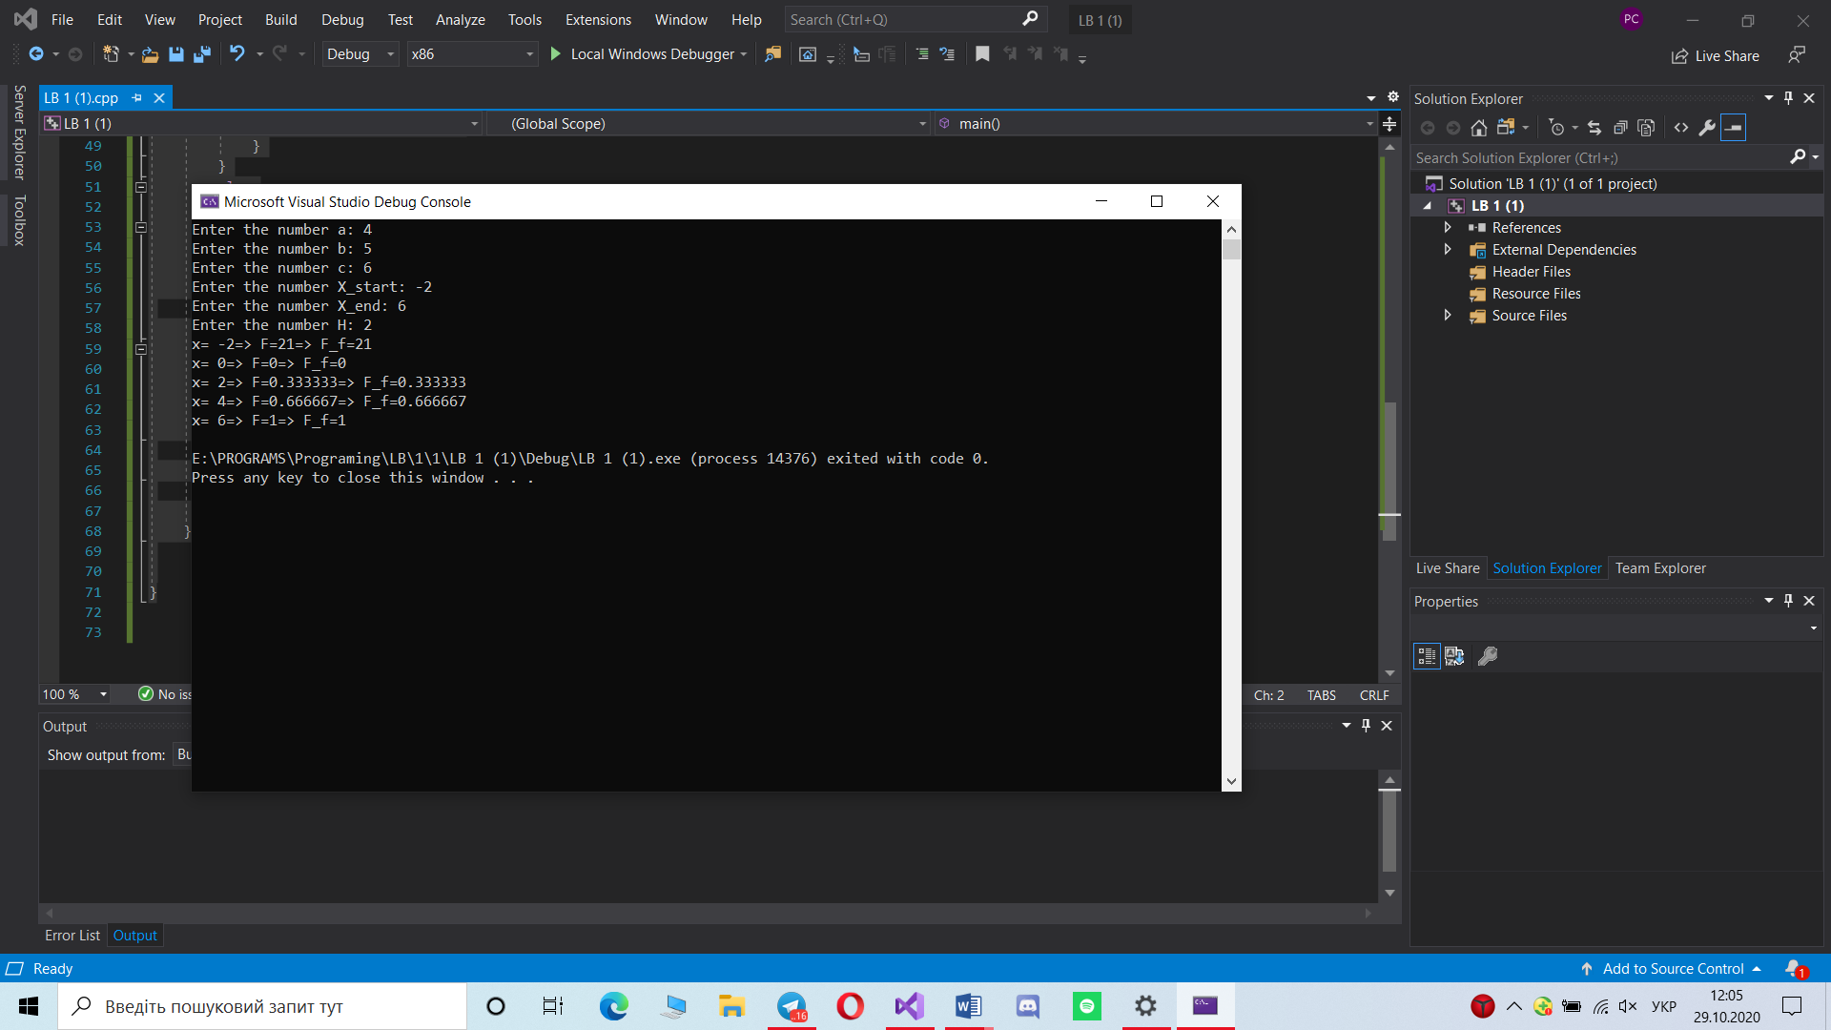

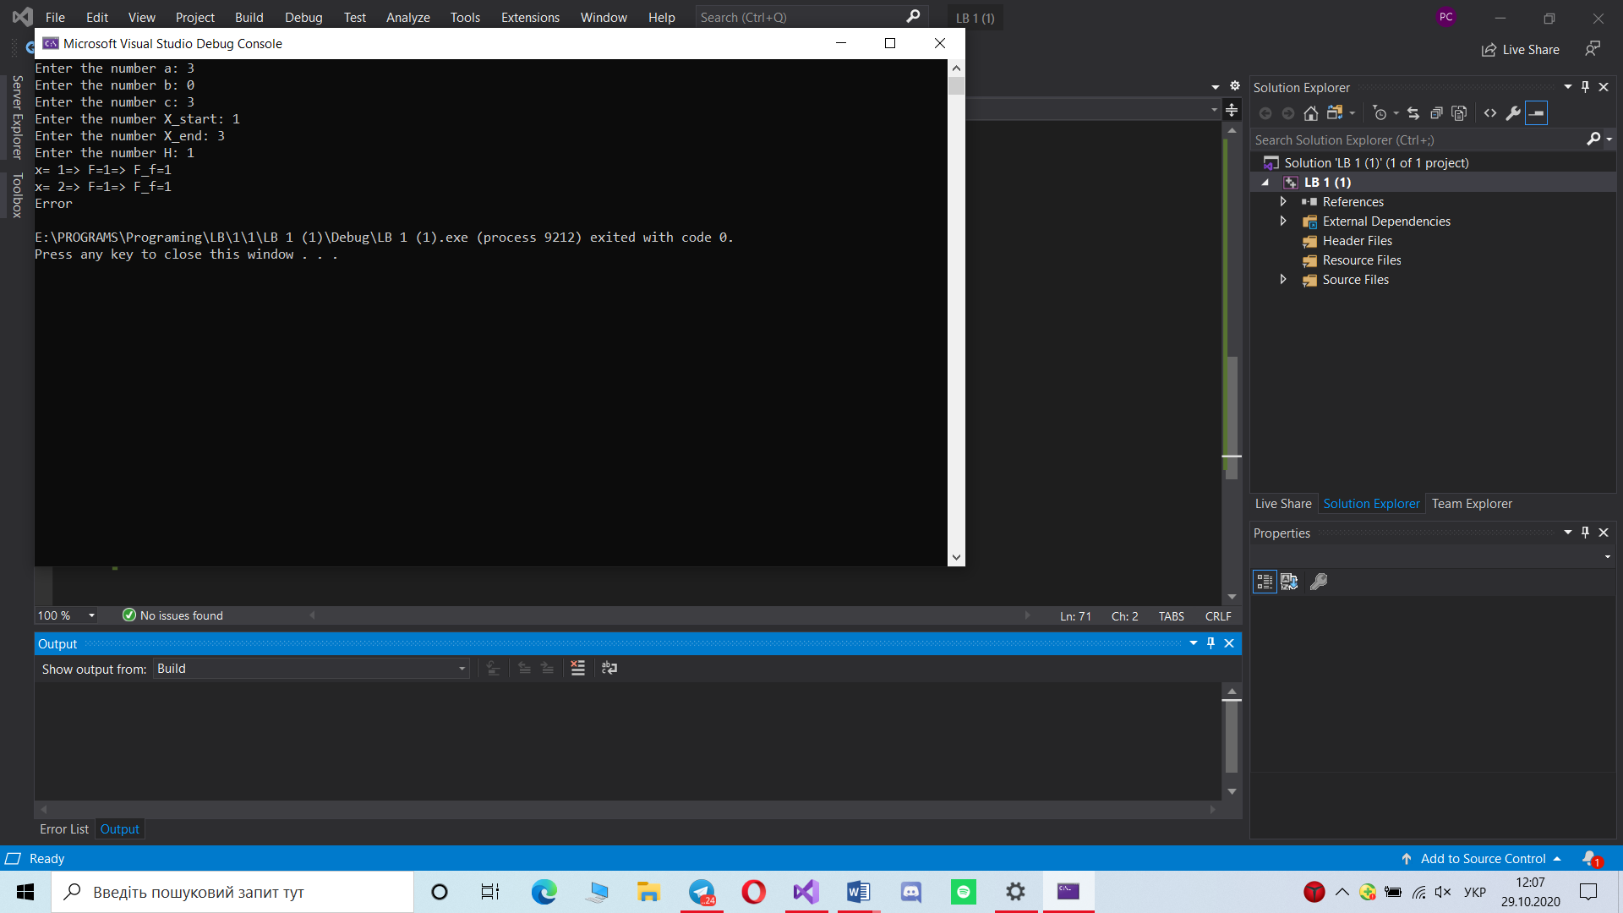

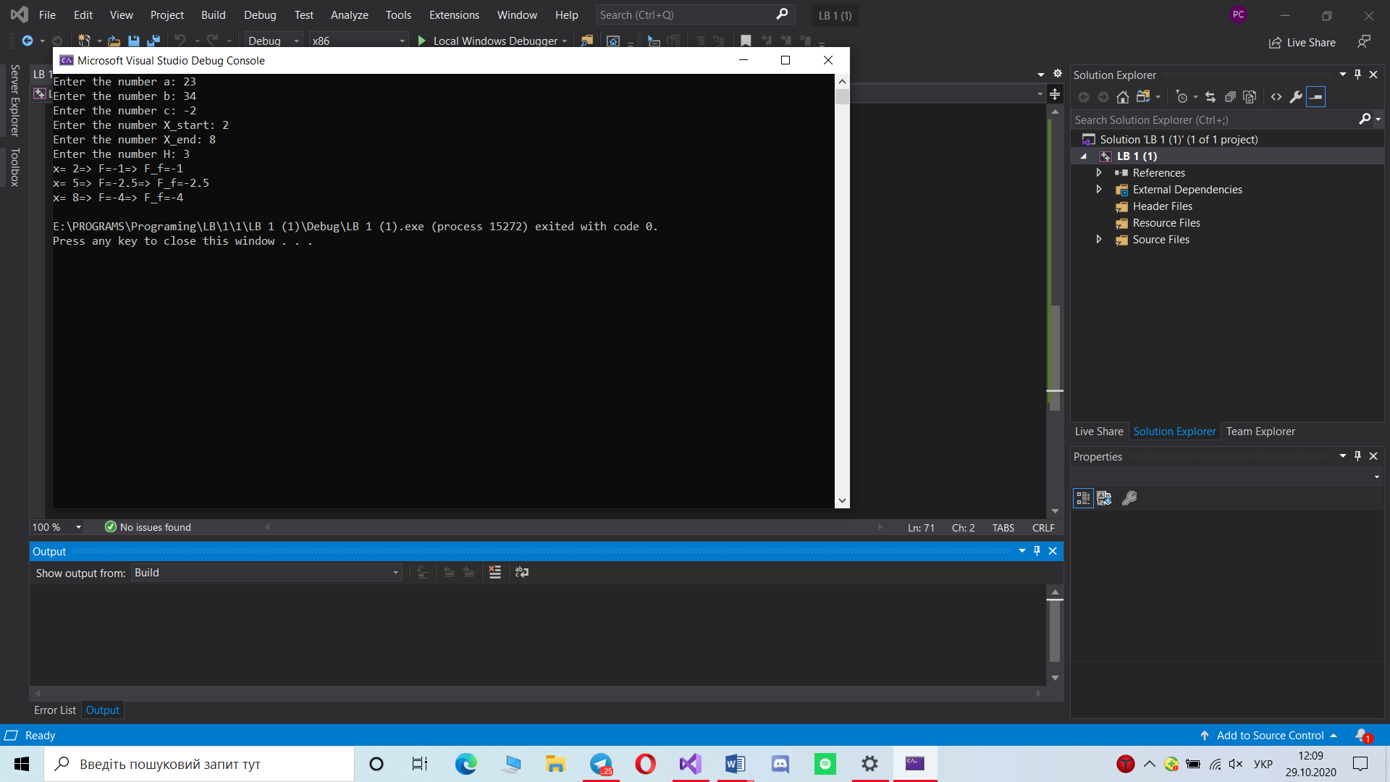

Висновок: навчився складати програми циклічного обчислювання процесів і програми з використанням розгалужень та функцій користувача.

